DOCUMENT HISTORY AND INFORMATION

History of Amendments:
Date | Version | Modified Section | Summary of Change | Author
10/18/24 | 1.0 | ALL |  | Phuc Pham

Distributed for Review
This document has been distributed for the following to review:
Name | Title & Company | Issue Date | Revision
Approvals
This document requires the following approvals:
Name | Signature | Title | Issue Date

Associated Documents
This document is associated with the following other documents:
Name | Title and Originator’s Reference | Source | Issue Date | Version

Table of contents

1 Introduction 3
2 Purpose 3
3 Scope 3
4 Functionality Requirements 3
4.1 Logon & Logout 3
4.2 Đánh giá và nhận xét sản phẩm 3
4.2.1 Đăng đánh giá và nhận xét sản phẩm. 3
4.2.2 Chỉnh sửa đánh giá và nhận xét sản phẩm. 7

Introduction
Hệ thống đánh giá và nhận xét sản phẩm là một tính năng cốt lõi của nền tảng thương mại điện tử Tiki, đóng vai trò quan trọng trong việc kết nối người mua và người bán. Hệ thống này cho phép người dùng chia sẻ trải nghiệm mua sắm, đánh giá chất lượng sản phẩm và dịch vụ, đồng thời cung cấp thông tin hữu ích cho các khách hàng khác khi đưa ra quyết định mua hàng.

Purpose
Tài liệu này nhằm xác định rõ các yêu cầu chức năng và phi chức năng cho hệ thống đánh giá và nhận xét sản phẩm trên nền tảng thương mại điện tử Tiki. Hệ thống này sẽ cho phép người dùng chia sẻ trải nghiệm mua sắm, đánh giá chất lượng sản phẩm và hỗ trợ người dùng khác đưa ra quyết định mua hàng.

Scope
Tài liệu này tập trung vào các yêu cầu liên quan trực tiếp đến chức năng đánh giá và nhận xét sản phẩm, bao gồm việc tạo, sửa, xóa đánh giá, tính toán điểm trung bình, quản lý nội dung đánh giá, và các tương tác liên quan.

Functionality Requirements

Logon & Logout
Người dùng có thể đăng nhập vào tài khoản đã đăng kí bằng các cách: số điện thoại và mật khẩu, tài khoản Facebook, tài khoản Google, Email và mật khẩu.

Nếu người dùng chưa có tài khoản có thể đăng kí bằng: số điện thoại và mật khẩu, tài khoản Facebook, tài khoản Google, Email và mật khẩu.

Nếu người dùng nhập sai mật khẩu sẽ có thông báo “Thông tin đăng nhập không đúng”.

Nếu người dùng quên mật khẩu, người dùng có thể ấn vào “Quên mật khẩu?”. Hệ thống sẽ yêu cầu “Vui lòng nhập thông tin tài khoản để lấy lại mật khẩu” người dùng có thể nhập số điện thoại đã đăng ký hệ thống sẽ gửi link qua tin nhắn cho người dùng để thay đổi mật khẩu mới. Nếu người dùng nhập Email đã đăng ký thì hệ thống sẽ gửi link cập nhật mật khẩu mới qua mail.

Đánh giá và nhận xét sản phẩm

Đăng đánh giá và nhận xét sản phẩm.
Người dùng chỉ có thể đánh giá và nhận xét sản phẩm đã mua.

- Nhận xét qua Website.
Cách1: Người dùng truy cập mục “Đánh giá sản phẩm” trong tài khoản Tiki tại Website và tiến hành lựa chọn sản phẩm để viết nhận xét

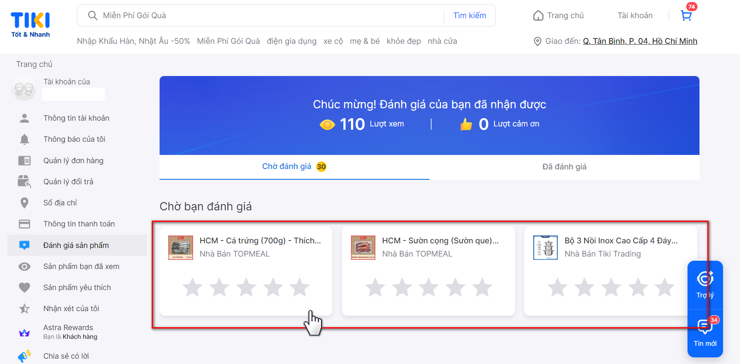

- Người dùng có thể đánh giá sản phẩm từ 1 đến 5 sao theo chất lượng và độ hài lòng của người dùng đối với sản phẩm.

- Người dùng viết đánh giá có thể kèm hình ảnh sản phẩm xong có thể ấn “Gửi đánh giá”.
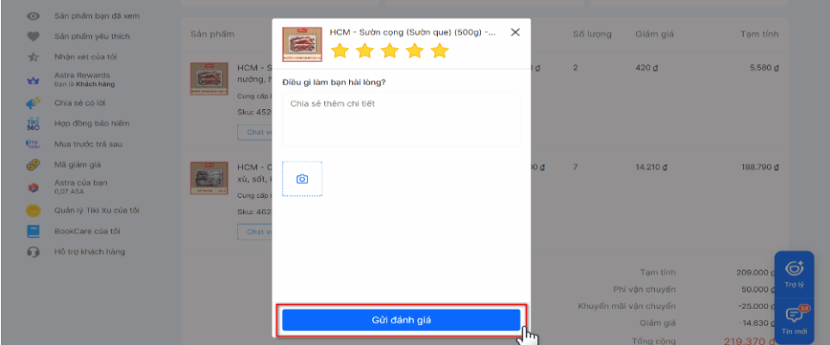

Cách 2: Truy cập mục “Quản lý đơn hàng” trong tài khoản Tiki tại Website, tiến hành lựa chọn sản phẩm cần nhận xét và bấm vào nút viết nhận xét bên dưới.

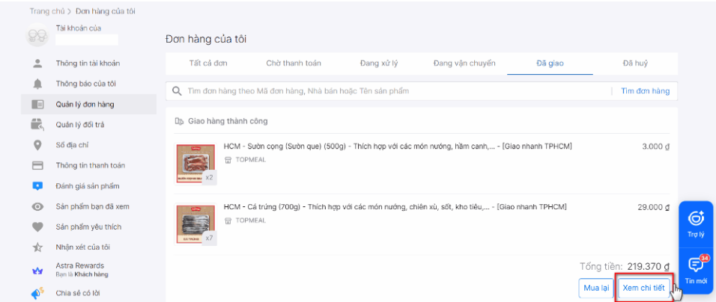

- Chọn sản phẩm mà người dùng muốn đánh giá.

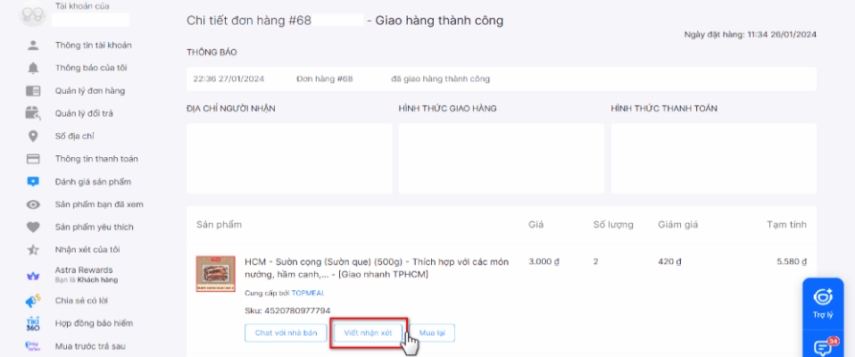

- Sau khi viết nhận xét xong người dùng có thể ấn “Gửi đánh giá” để đăng nhận xét.

Cách 3: Truy cập các đường dẫn gợi ý viết nhận xét trực tiếp được gửi vào Email tài khoản đã đặt hàng:

- Người dùng sẽ có 3 lựa chọn cho tương ứng với mức hài lòng đối với sản phẩm.
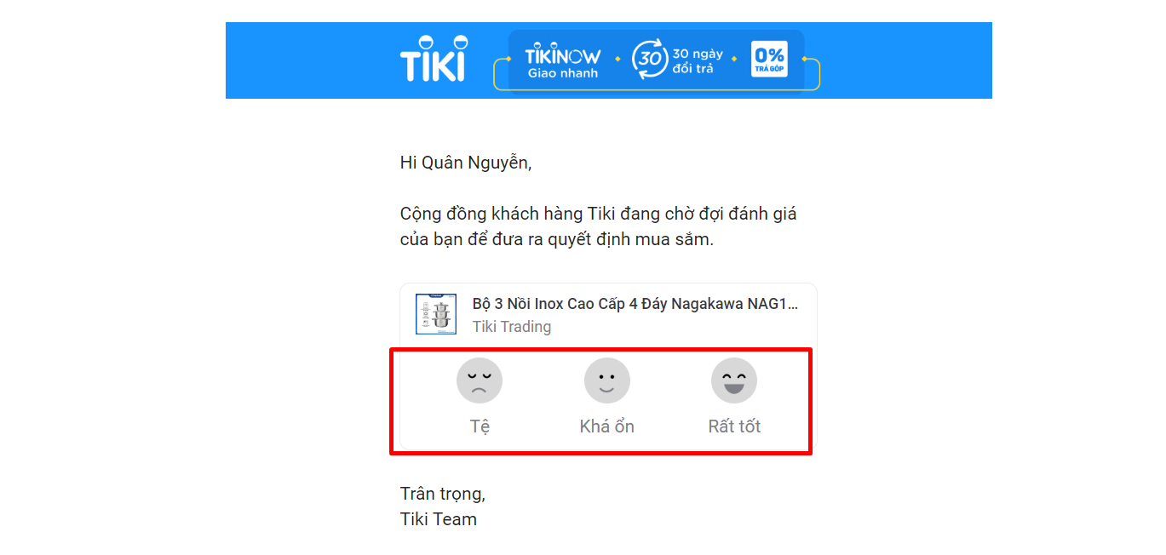
- Nhận xét qua App:
- Người dùng ấn vào đánh giá sản phẩm trong trang tài khoản.

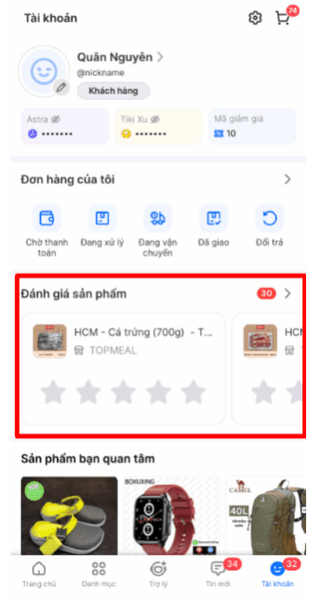

Chỉnh sửa đánh giá và nhận xét sản phẩm.
- Qua Website
- Quý khách vào mục "Đánh giá sản phẩm", sau đó nhấp chọn vào mục "Đã đánh giá" và biểu tượng 
để chỉnh sửa đánh giá trước đó.
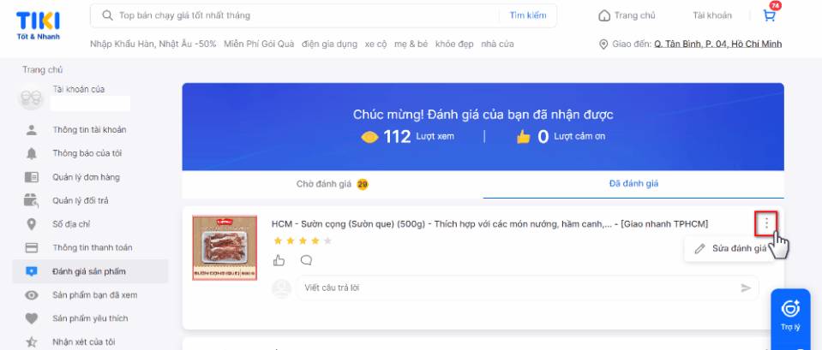
- Sau khi chỉnh sửa đánh giá xong người dùng ấn “Gửi đánh giá”.
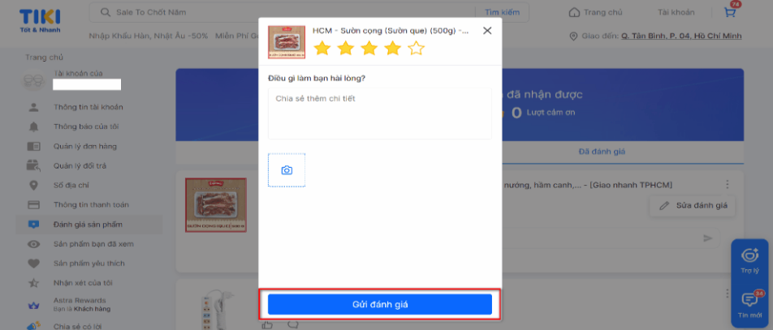

- Qua App
- Ấn vào “Tài khoản” ở gốc dưới bên phải màn hình.
- Vào mục "Đánh giá sản phẩm".

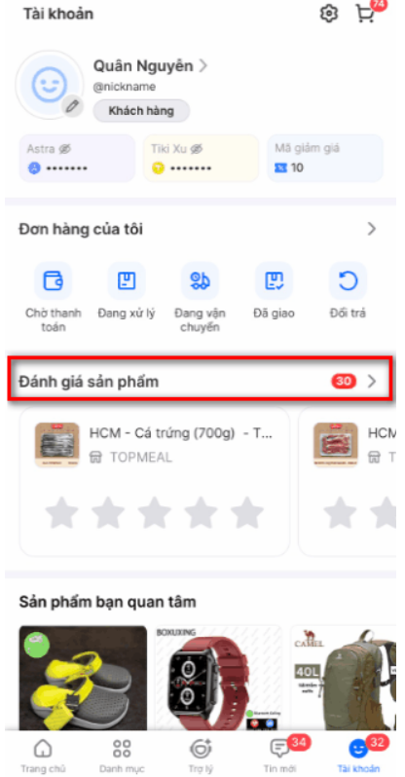
Xem tất cả đánh giá.

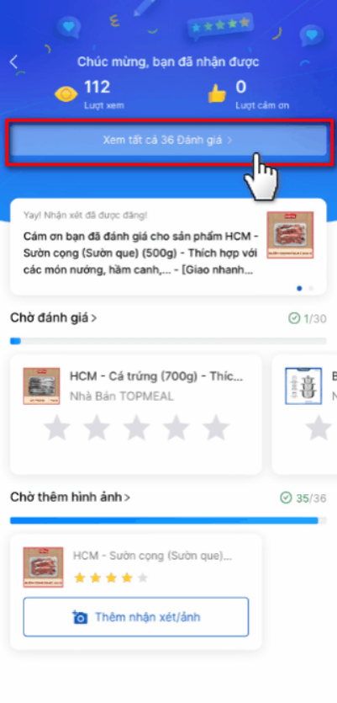
- Bấm chọn "Sửa đánh giá".
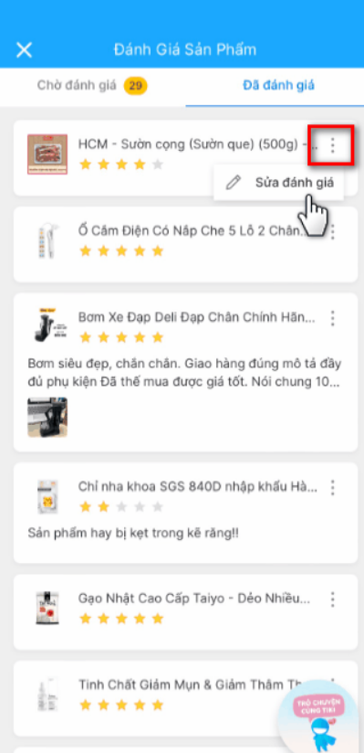
- Điều chỉnh số sao hoặc nội dung.
- Bấm “Cập nhập đánh giá” để hoàn thành.
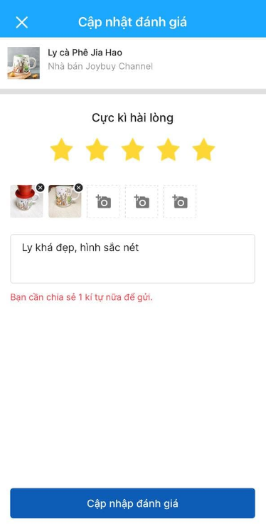
- Sau khi cập nhật, đánh giá sẽ được kiểm duyệt lại
Lưu ý:
- Để thay đổi nội dung, quý khách cần điền ít nhất 25 ký tự.
- Khoảng 1 phút sau, sản phẩm sẽ được kiểm duyệt và cập nhật số sao hoặc nội dung mới.
- Quý khách chỉ có thể điều chỉnh đánh giá 1 lần cho đến khi mua lại sản phẩm.

